2011全国大学生电子设计大赛

基于自由摆的的平板控制系统（B题）
方案设计报告

2011.9.2

第1页（共8页）

目录
摘要………………………………………………3
Abstract…………………………………………3
- 系统方案……………………………………..4
- 方案的比较与设计………………………4
- 系统结构………………………………….4
- 理论分析与计算………………………………5
- 平板状态测量方法…………………………5
- 建模与控制方法……………………………5
- 电路与程序设计………………………………6
1、程序与结构设计……………………………6
- 测试方案与测试结果…………………………7
- 测试方案……………………………………7
- 测试结果与分析……………………………7
附图…………………………………………………8

第2页（共8页）

摘要
本系统所要实现的是单摆自由平板控制系统，该次设计采用pic16F877A最小系统单片机，步进电机(17H135H)带动平板的转动以致保持平衡，利用位移传感器（WDD35D4)很好的反应了单摆幅度角与平板的倾斜角之间的关系，通过A/D转换在单片机的LCD上显示电压值，来控制步进电机的旋转的角度，在摆竿自由摆动的过程中，实现自由平板的平衡性。
关键字：步进电机、位移传感器、平板的平衡性

Abstract
The system is to achieve pendulum free plate control system, this design uses the minimum system of pic16F877A MCU, step motor (17H135H) drives the flat rotation to maintain balance, with a displacement sensor ( WDD35D4 ) very good response of simple pendulum angle and the plate tilt angle between the relationship, through the A / D conversion in the SCM LCD display the voltage value, to control the stepper motor rotation angle, the swing rod to swing freely in the process ofRealization of free flat balance.

第3页（共8页）

  - 系统方案论证
1．1总体方案设计结构
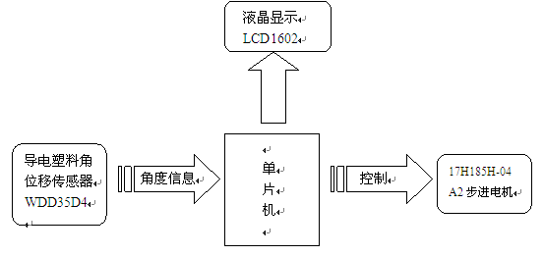

总体结构框图

1.2方案比较

1，角度传感器的选择方案

方案一：采用mma7455l角度传感器来测角度，虽然价钱便宜，但是结构复杂，很难使用，故放弃此方案。

方案二：采用导电塑料位移传感器WDD35D4来获得数据，以便于计算角度，结构简单，易于使用。

鉴于上面分析，角度传感器采用方案二。

2，步进电机选择方案

方案一：采用永磁式步进电机的缺点是步距角很大，所以误差会很大，放弃此方案。

第4页（第8页）

方案二:采用反应式步进电机的优点是价格便宜，缺点是动态性能很差，放弃此方案。

方案三：采用混合式步进电机，具有永磁式和反应式的优点，性能好，比较好用

基于上面分析，电机选择方案三。
3，控制系统方案的比较与选择方案

方案一：用FPGA来产生电机的控制信号。但FPGA成本高且电路复杂，放弃此方案

方案二：用模拟电路来产生电机的控制信号。对于脉宽调制信号的脉宽变换，常用的一种方法是采用调制信号获取有源滤波后的直流电压，但是需要50Hz(周期是20ms)的信号，这对运放器件的选择有较高要求，从电路体积和功耗考虑也不易采用5mV以上的控制电压的变化就会引起电机的抖动，对于机载的测控系统而言，电源和其他器件的信号噪声都远大于5mV，所以滤波电路的精度难以达到电机的控制精度要求

方案三：用单片机作为电机的控制单元。使PWM信号的脉冲宽度实现微秒级的变化，从而提高电机的转角精度单片机完成控制算法，再将计算结果转化为 PWM信号输出到电机，由于单片机系统是一个数字系统，其控制信号的变化完全依靠硬件计数，所以受外界干扰较小，整个系统工作可靠。

所以，综上方案的比较，控制系统选择方案三

  - 理论分析与计算

1平板状态的测量方法
由于平板随着单摆自由摆动，其与水平面之间的夹角总之时时变化的，要测量它的状态变化，需借助位移传感器来观察、测量；画图计算分析可知：单摆与竖直线的夹角a和平板与水平面之间的夹角相等。

2建模与控制方法
步进电机wdd35d4工作时最低可以达到每步1.8度，前面提到过电机是由脉冲信号来驱动的，电机转动一圈是360°，那么控制信号脉冲数n为：N=360/1.8=200(个)
第5页（第8页）

脉宽调制（pwm）CCP模块可产生频率可调的矩形波，也就是高低电平信号、时序脉冲。Pwm信号的发生是有周期或占空比决定的，pwm周期=[PR2+1]×4×Tosc×(TMR2预分频值) 【根据所选的TMR2控制寄存器类型，预分频值为8】

Pwm占空比（脉宽）=（CCPR1L：CCP1CON<5:4>）Tosc×(TMR2预分频值)

Pic单片机

ccp1

三，电路与程序设计

1，程序设计
#include<pic.h>
void init_pwm()
{
PR2=0x50;
CCPR1L=0x10;
TRISC=0x00;
T2CON=0x37;
GIE=0;
CCP1CON=0x0f;
}
void led()
{ int a;
TRISD=0x00;
a=585000

第6页（第8页）

PORTD=0x00;
while(a--);
a=58500;
PORTD=0x01;
while(a--);
}

void main()
{
init_pwm();
led();

}
五，测试方案与测试结果

1,方案

利用双路直流电源产生电流利用mplab把程序下到单片机来实现电机运转。

2，结果

电机运转，随着pwm脉冲的频率，高低电平的间隔时间，电机的旋转的频率会不断地变化。大概的计算单摆在一个周期内所需要的时间，来调节电机的频率。

第7页（第8页）

附图
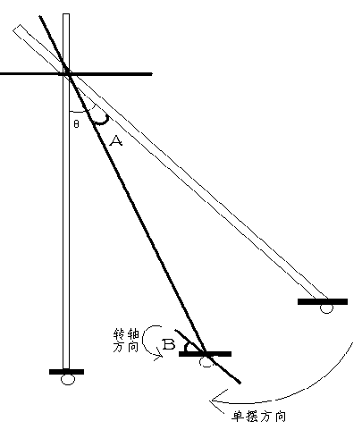题目2
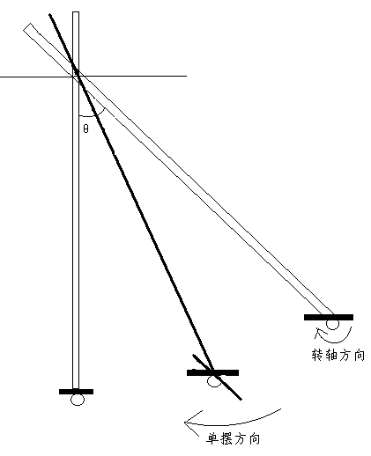题目1
第8页（第8页）

